
Шығыс Қазақстан облысы,
Абай ауданы, Архат ауылы,
"С.Бекбосынов атындағы орта мектебі" КММ
Тлеубай Бақыт Мұқымжанқызы
Жоғары санатты математика пәні мұғалімі
Іс-әрекетті зерттеуден кейінгі ой-тұжырым
Қазіргі қоғамдық қатынастағы білім мақсаты-бұл оқушының даралық сапаларын жүзеге асыру арқылықоғамның тұрақты дамуы мен интеллектуалды әлеуетін арттыру. Яғни, қазіргі білім «барлығы баланың өзі үшін», «баланың рухани байлығы үшін» деген ізгілік ұстанымдарына негізделіп, баланың, адамның ойлау бейнесінөзгертуге бағытталғын. Жаңа білім парадигмасы адами болмысты өзінің негізгі құндылықтары ретінде бүгінгі әлеуметтік ортаның, уақыттың талабына сай, ашық ортадан өз жолын таба алатын, еш нәрсеге «алынбаған» «тұтас адам»деп қарастыруды ұсынады.
Жаңа білім парадигмасының басты мақсаты ғалым тәрбиелеу емес, ұлттық мәдениет құндылықтарын құрметтейтін еркін адам тәрбиелеу. Сондықтан да мұғалім алдындағы негізгі міндет мәтін мазмұнын, пәндік білімді меңгерту емес, оқушыға ой салу,ойланту болып табылады. Бұл орайда ұстаздар қауымының жүгінетін биік шыңы, ол--педагогикалық іс-әрекет. Бұндай іс-әрекет адамзат әрекеттерінің барлық түрлерін қайталауға адамның өзі тұлға, жеке дара, индевид ретінде, физикалық дамыған субьект ретінде рухани тұрғыда қайталауға бағытталған, адамның әрекет формасы болып табылатындықтан, оны зерттеу арқылы баланың дамуындағы алғышарттарды анықтауға жол ашады.
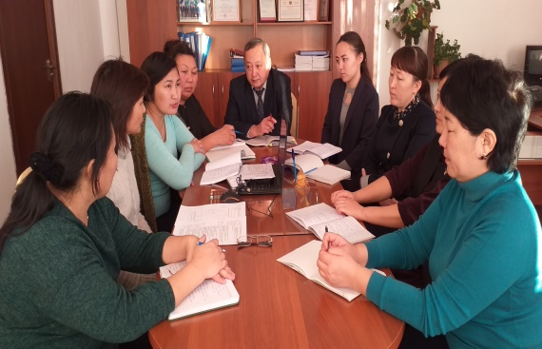
Сындарлы оқыту теориясы- өмірлік маңызы бар, алған білімді өмірде қолдануға тәрбиелейтін теория. Осыған орай, елімізде педагог қызметкерлердің біліктілігін арттыру мақсатында деңгейлік курстар ұйымдастырылғаны белгілі. Біздің мектепте осы бағдарламаның сертификатын иеленген мұғалімдер саны-6. Осы бағдарлама аясындағы мұғалімдерден «Өзгеріс тобы» құрылды. Топ арнайы жоспармен жұмыс жасайды. Жоспарда оқушылардың іс әрекетін зерттеу жұмыстары қамтылды. Lesson Study-дің мақсаты: оқушыларға білім алуға көмектесу және топ мүшелерінің кәсіби дамуына ықпал ету.
«Өзгеріс тобы» мүшелері
LS зерттеу тобы: бағдарламаны игерген мұғалімдермен қоса, сынып жетекші және психолог маманы болды;
Зерттейтін сыныпта жаратылыстану , математика, орыс тілі бойынша жұмыс жүгізу қарастырылды.
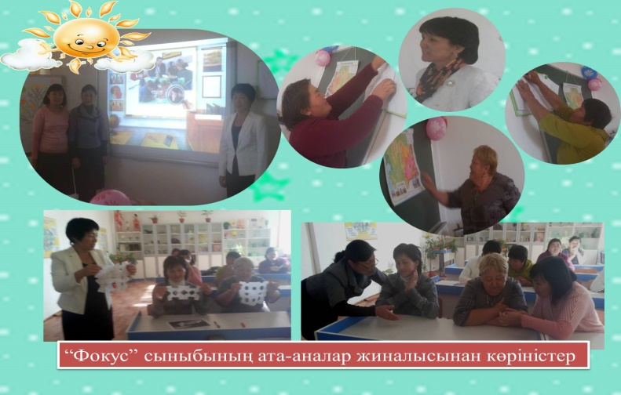
Пән мұғалімдері, сынып жетекші және психолог мамандар бірігіп бақыланатын оқушыларды анықтады. Мұнда А оқушысы- сабақты өте жақсы оқиды, бірақ ойын ашық айтпайды,ұяң, барымен бөліспейді. В оқушы- үлгерімі жақсы, бірақ ұқыптылық пен белсенділік танытпайды. С оқушысы-деңгейі төмен, сабаққа қызығушылығы аздау оқушы.Сабақты әріптестер тобында талдау, оның ұтымды тұстарын белгілеу; үш түрлі оқушының даму барысын анықтау—осы,міне,Lesson Study-дің негізгі міндеттері. Осыған орай «С.Бекбосынов атындағы орта мектебі» КММ-сінде арнайы Фокус сыныбы алынып, ата-аналармен түсіністік жұмысы жүргізіліп, сабақ беретін пән мұғалімдерінің сабақтағы іс-әрекетті зерттеу жұмысы көкейтесті мақсат қойып, оны шешу жолдарын қарастырды.
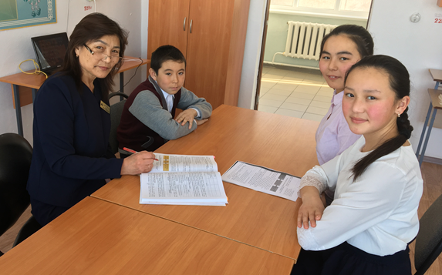
LESSON STUDY мен ACTION RESEARCH оқыту үдерісін қолдану тек оқушыны ғана емес, жалпы сабақты жан-жақты зерттеуге бағытталған тоқтаусыз еңбек деп білемін. Осыған байланысты бүгінгі күнге дейін фокус сыныбы ретінде алынған 8 сыныпта сабақтар өткізіліп, оқушылар бақыланып, өткен сабақты талдау тиянақты өткізілді. Сабақтардан кейін түйгенім – мұғалім де, оқушы да өзгеріске қалыптасқан. Оқушылар бойында алға жылжу, өз еңбектерін нақты бағалау, кері байланысқа еркін түсу, өзара қолдау көрсету дағдылары жақсы қалыптасқан. Мұғалімдер тарапынан әдіс-тәсілдерді түрлендіру арқылы фасилитаторлық роль жақсы атқарылуда. 8 сынып бойынша оқу сапасында алға жылжу болғандығы осы жұмыстардың бір нәтижесі деп санаймын. Алдағы кезеңде осы жұмыстарға әлі де қосымша жұмыстар жүргізіп, сынып оқушыларының өз ойларын ашық айтуға, кез келген ортада өздерін ұстай білуіне бағытталған жұмыстар қажет. Аталған сала бойынша менің көз жеткізгенім – сабақты зерттеудің оқушы – мұғалім – ата-ананың қарым-қатынасында, білім сапасының ілгерілеуіне үлкен әсері бар. Себебі фокус сыныбы ретінде алынған сынып оқушыларының білім сапасын арттыруда біршама өзгеріс бар екендігін тоқсандық қорытынды негізінде айқын көруге болады:
Математика сабағынан кейінгі
бақылаудағы оқушылармен сұхбат
Оқу тоқсаны | «5»-ке | «4»пен» «5»-ке | Орташа оқитындар | Білім сапасы
І-оқу тоқсаны | 1 | 3 | 6 | 40%
ІІ-оқу тоқсаны | 1 | 5 | 4 | 60%
ІІІ-оқу тоқсаны | 2 | 4 | 4 | 60%
ІV-оқу тоқсаны | 2 | 5 | 3 | 70%
Осындай көрсеткіш негізінде білім сапасына, оқушының белсенділігі мен мұғалімдердің сабаққа қолданатын әдіс-тәсілдерді түрлендіру барысында жапондық тәсілдің ұтымды жағын көруімізге болады.
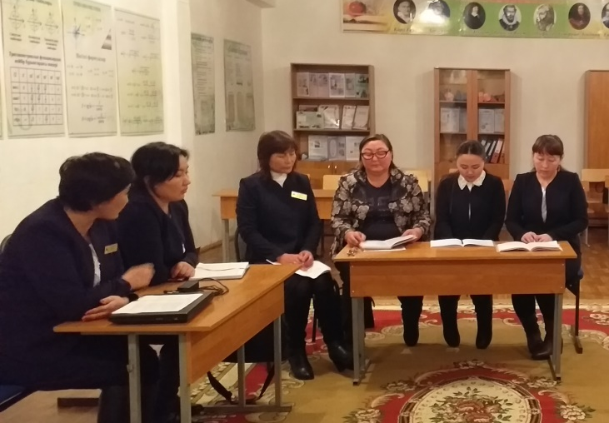
Cонымен, LESSON STUDY зерттеу сабағының тиімділігі:
- Мұғалімдердің кәсіби педагогикалық білімін дамытады;
- Ұжымдық мәдениетті қалыптастырады;
- Әріптестер арасында кәсіби диалогты қалыптастырады, әрі дамытады;
«Өзгеріс тобы» мүшелерінің кезекті сабақты талдауы
- Бағдарламаны, ғылыми тұжырымдамаларды терең түсінуге көмектеседі;
- Мүғалімдердің назарын оқушылардың білім қажеттілігіне аударады;
- Мұғалімдер сабақты бақылау және кері байланыс беру дағдыларын қалыптастырады;
- Оқушының оқуы, топпен жұмыс істеуі жақсарады;
- Функционалдық сауаттылығы дамиды;
- Қоғамға қажетті тұлға болып қалыптасады.

LESSON STUDY- оқушыға саналы білім беруді көздеген, бір мақсатқа жұмылған
ұстаздар шеберханасы.
Ұлы педагог К.Ушинский: «Мұғалім-өзінің білімін үздіксіз жетілдіріп отырғанда ғана мұғалім, ал оқуды, ізденуді тоқтатқанда, оның мұғалімдігі де жойылады" дегендей ізденісімізді, білмекке құмарлығымызды тоқтатпайық. Қиын да, қызығы мол жұмысымызға сәттілік!

